ANNONCES PAROISSIALES
DU 11 juillet AU 19 juillet 2020 PAROISSE BON PASTEUR

Samedi 11 juillet: 14h30 à St Affrique MS André Bonnafous célébrée par son cousin le père Costes
18h30 messe paroissiale à Vabres, Int André Rouquayrol. QUÊTE POUR LES BESOINS DE LA PAROISSE
Dimanche 12 juillet: 10h00 messe paroissiale à St Affrique. Au cours de la messe seront célébrés les baptêmes , les confirmations et les premières communions de Henriette Aubert et Nadine Cuvillier par le Vicaire Général Daniel Boby. Int Marie-Thérèse Brengues.
Mardi 14 jullet: messe à St Affrique à 18h30 Mercredi 15 juillet: 9h00 messe à St Affrique. jeudi 16 juillet : messe à St Affrique à 9h30
Samedi 18 juillet: Mariage de Arnaud Durand avec Cloé Fages à 16h à Vabres 18h30 messe paroissiale à Vabres, MN Robert Auguy, Int Henriette Farret
Dimanche 19 juillet: 10h00 messe paroissiale à St Affrique, MS Guy Ferriol, MS Olivette Laur , MA Eugénie Labit et Paulette Décup, avec la participation du MEJ
Bonne semaine

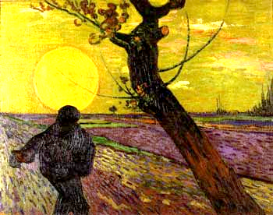
15° dimanche ordinaire
nous avons commencé à recevoir l’Esprit Saint, mais nous attendons notre adoption et la rédemption de notre corps.
St Paul aux Romains 8,23

